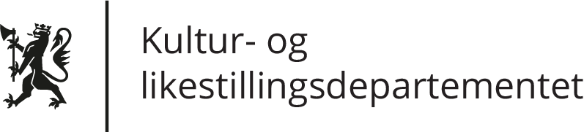
Nasjonale kulturbygg
Kap. 322, Post 70 – Søknadsskjema til statsbudsjettet for 2026
Under denne posten på statsbudsjettet gis det tilskudd til bygninger og lokaler for institusjoner og tiltak som har en nasjonal oppgave, en landsomfattende funksjon eller en viktig landsdelsfunksjon innenfor kulturfeltet. Byggeprosjektene skal dekke behovet for forsvarlig areal, økt funksjonalitet, og/eller økt sikkerhet gjennom ombygging og/eller nybygg. Bygningene skal ha høy arkitektonisk kvalitet. Se fullstendige retningslinjer på: Tilskudd fra Kultur- og likestillingsdepartementet til nasjonale kulturbygg - regjeringen.no
Søkers kontaktinformasjon
Virksomhetens navn: |  |  | Klikk her for å fylle ut navn på søker
Adresse: |  |  | Klikk her for å fylle ut søkers postadresse
Postnr.: | Postnummer |  |  |  | Poststed: | Poststed
Org.nr.: | Organisasjonsnr. |  |  |  | Kontonr.: | Bankkonto for evt. tilskudd
Kontaktperson: |  |  | Navn på person som kan kontaktes ang. søknaden
E-post: | Direkte e-post |  |  |  | Tlf. nr.: | Direkte telefonnummer
Søknadssum Kulturdepartementet: |  | Omsøkt kronebeløp |  | Total prosjektkostnad: |  |  | Total kostnad for investeringsprosjektet

Prosjektet / bygget
Prosjektnavn: |  | Et kort og beskrivende navn til bruk i omtale av prosjektet
Byggherre: |  | Kontraktspart/oppdragsgiver mot underleverandører
Byggets eier: |  | Bygget/eiendommens juridiske eier
Byggets forvalter: |  | Hvis den som skal disponere/forvalte bygget er annen enn eier
Byggets lokasjon: |  | Byggets adresse og/eller GPS-koordinater
Fylke.: | Byggets fylkestilhørighet |  | Kommune: | Byggets kommunetilhørighet
BTA.: | Bruttoareal i m² |  | NTA: | Nettoareal i m²

Tiltakets karakter (kryss av for relevante alternativ(er):
☐ Nybygg; ☐ Tilbygg; ☐ Ombygging; ☐ Oppgradering;
☐ Annet: Klikk eller trykk her for å skrive inn tekst.

Prosjektbeskrivelse: | Kort omtale (inntil ca 200 ord) som beskriver hva prosjektet fysisk sett skal resultere i. Fyldigere omtale samt tegninger/skisser vil kunne ettersendes som vedlegg til søknaden

Formålet: | Hva er formålet med byggeprosjektet, hvilken effekt er det ventet at tiltaket vil ha, hvilke behov vil det dekke?

Universell utforming: | Kort om hvilke tiltak som planlegges i forhold til universell utforming

Sikring: | Kort om hvilke sikringstiltak det legges opp til

Økonomi og fremdrift
Oversikt over økonomien i prosjektet.
Budsjett bygg: | Overordnet budsjett for investeringskostnader med usikkerhetsavsetninger

Finansiering: | Fullstendig finansieringsplan med angivelse av status for hvert bidrag samt kontakpersoner ved evt. tilsagn om medfinansiering av fylke og kommune

Budsjett drift: | Beregnede årlige FDV-kostnader når bygget står ferdig og er i drift

Fremdrift: | Viktigste milepæler inkl. dato for ferdigstilling

Innlevering av søknaden
Dette skjemaet fylles ut elektronisk og lagres på egen datamaskin; deretter sendes det som vedlegg i e-post til Kultur- og likestillingsdepartementet: postmottak@kud.dep.no. Evt. vedlegg av typen prosjektbeskrivelse, arkitekttegninger etc. kan ettersendes i separate eposter til samme adresse. Merk at departementet har en teknisk sperre på hvor store epost-vedlegg kan være, på maksimalt 15 Mb. Du vil motta en automatisk generert epost som kvittering på hver epost som blir mottatt og registrert av departementet.
Vedlegg: | Liste over vedlegg som følger med eller ettersendes i tillegg til dette søknadsskjemaet

Søknadsfrist og svar
Søknadsfristen er 1. januar 2025 for søknader til statsbudsjettet for 2026. Svar på søknaden kommer etter at statsbudsjettet for 2026 er vedtatt av Stortinget, ventelig i desember 2025.

